基础设置

基础设置

功能说明
用于设置门店小程序在线状态、服务协议、营业时间、售卖限制、默认入会等级、入会礼及线上支付方式。
操作路径：云后台 → 设置 → 网店 → 基础设置

操作步骤
- 进入【基础设置】，选择需要维护的门店。
- 根据实际营业安排设置小程序在线状态、营业时间和售卖时间限制。
- 按门店政策维护服务协议、默认会员等级和入会礼。
- 核对线上支付方式后保存。
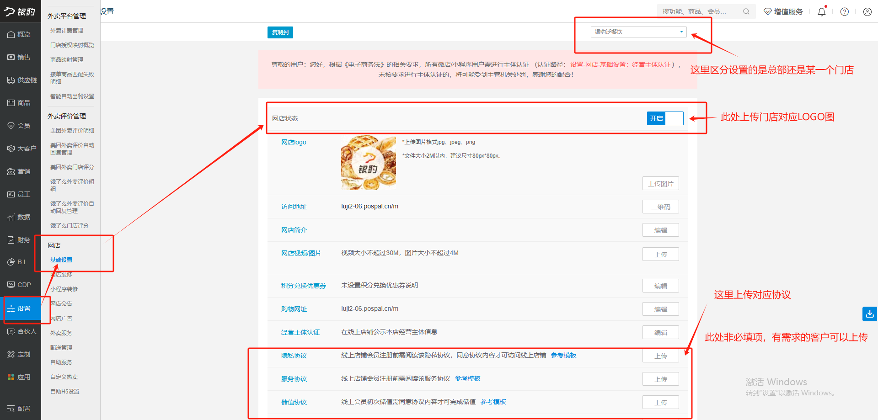
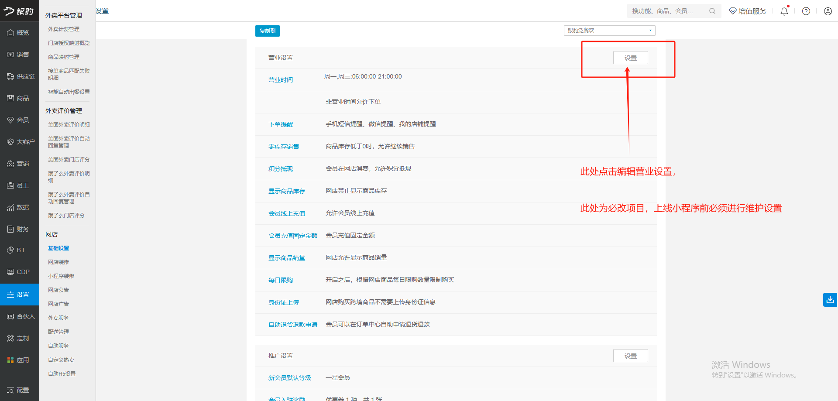
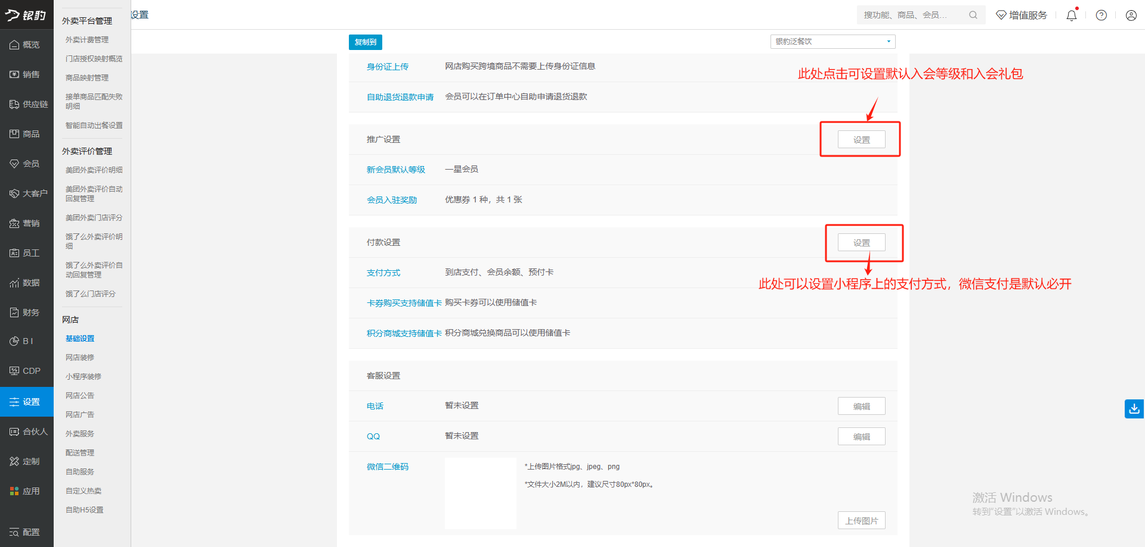
连锁门店应分别核对门店参数。总部配置不一定会自动覆盖所有门店，发布前需抽查实际门店效果。

